Maatopdracht 1 het ontstaan
Het ontstaan en de presentatie van Tuincentrum De Carlton.
- Ontstaan van Tuincentrum De Carlton?
50 jaar geleden was het een bloemenwinkel die ‘de Carlton’ hete, en dat is later helemaal opgebouwd naar een tuincentrum. En dan heeft veel succes.
- Hoeveel mensen werken er binnen het bedrijf? Heeft het personeel bedrijfskleding?
Er werken 15 mensen fulltime. Maar tijdens de vuurwerkperiode werken er 60 mensen.
Er wordt bedrijfskleding gedragen. Je hebt T-shirtjes, truien, vesten, jassen en bodywarmers.
- Hoe is de zaak ingericht? Hoeveel verschillende afdelingen?
De zaak ziet er vrolijk en netjes uit. Er zijn 4 verschillende afdelingen namelijk: het buitenrijk, de tuin, trend en sfeer en de kamerplanten.
- Wat zijn de kleuren die binnen het bedrijf zijn gebruikt, denk bijvoorbeeld aan huisstijl en type inrichting.
Zwart, groen en wit zijn wel een beetje de kleuren, want die kleuren zitten ook in het logo.
- Wordt er gebruik gemaakt van reclame maken in tijdschriften, internet etc. Vertel wat belangrijk is voor de consument om naar binnen te gaan.
Ja er wordt gebruikt van reclame in kranten enz. het is heel belangrijk voor de consument dat alles netjes is opgeruimd, en goed verzorgd is.
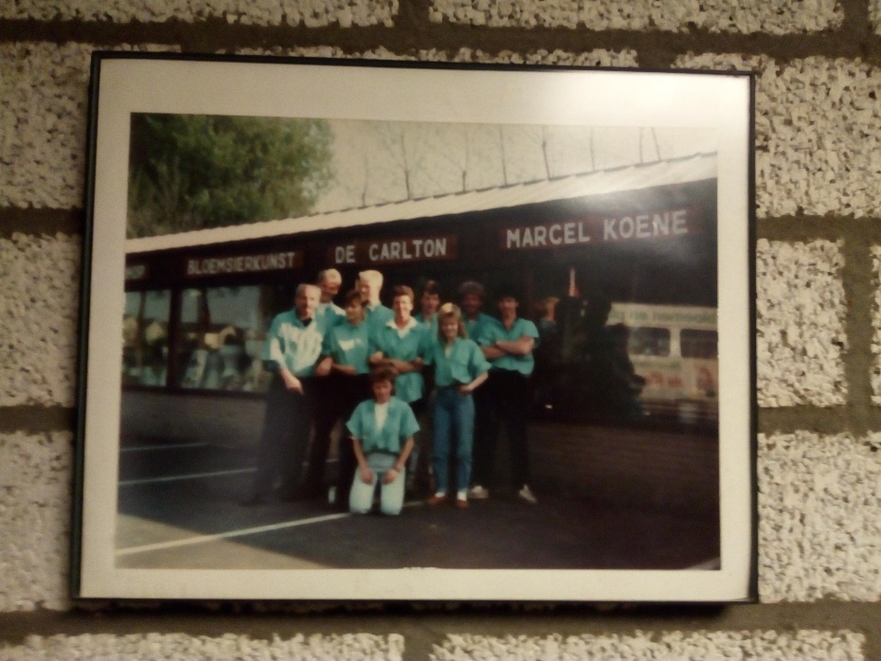
Bloemenwinkel ‘de Carlton’ hier begon het allemaal mee.
Maatopdracht 2 kamerplanten
Maak een keuze voor 10 verschillende kamerplanten, zoek een foto op internet of maak een foto in het tuincentrum.
- Zet daarbij de Nederlandse en Latijnse naam.
- Geef aan welke verzorgingstips belangrijk zijn voor de plant.
- Wie weet kan je er een Top 3 van bestverkochte producten van maken!
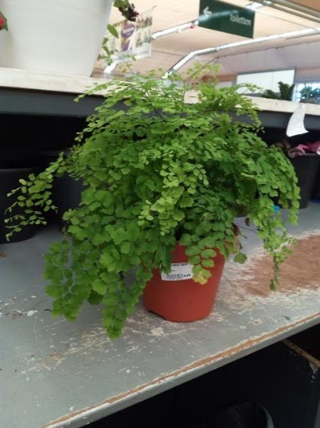
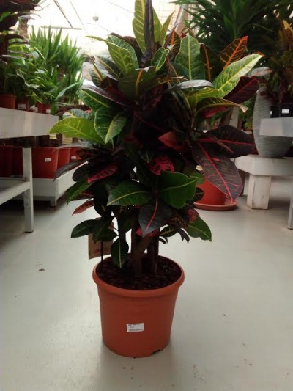
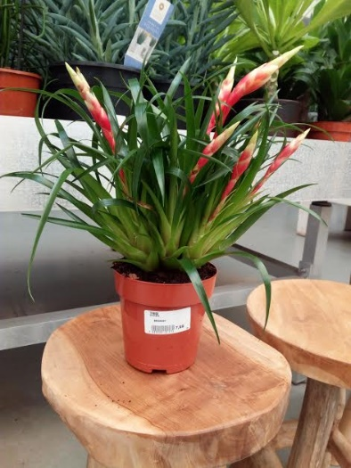
Nederlands: croton
Latijns: codiaeum variegatum
Verzorgtips: geef de plant goed water, zet de plant in het licht (niet in het zonlicht) hij is luchtzuiverend.

Nederlands: bromelia
Latijns: Vriesea
Verzorgtips: Geef de bromelia een plaats in het licht (niet in de volle zon) en regelmatig water (gieten in de kelk van de plant) en hij is tevreden. Extra plantenvoeding toevoegen aan z’n water is niet nodig.
Nederlands: venushaar
Latijns: Adiantum Raddianum Fragana
Verzorgtips: een koele plek met een hoge luchtvochtigheid.
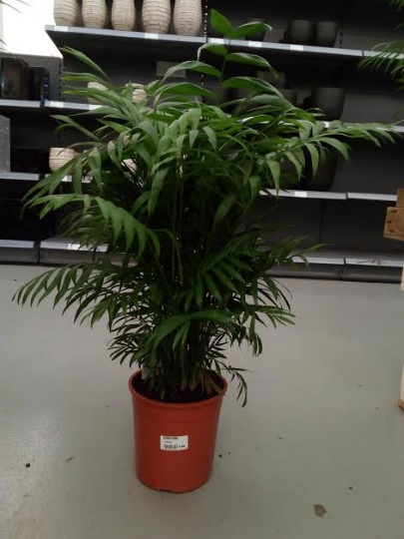
Nederlands: Mexicaanse dwergpalm
Latijns: Chamaedorea elegans
Verzorgtips: Geen volle zon maar wel veel licht. Kan ook tegen minder licht. Houd de potgrond vochtig, vooral in de groeiperiode, maar vermijd te veel water. Bij warm weer het blad regelmatig benevelen. In de winter als de plant in rust is en op een koelere plaats staat heeft ze veel minder behoefte aan water.

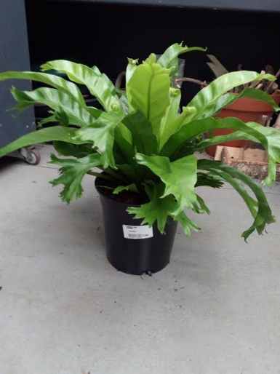

Nederlands: nestvaren
Latijns: Asplenium nidus
Verzorgtips: Ze houdt van een hoge luchtvochtigheid, maar neemt met drogere lucht ook genoegen. Besproeien stelt ze op prijs, maar is dus niet noodzakelijk. Geef wel geregeld water en laat de potkluit niet uitdrogen. Ze is een gemakkelijke kamerplant.

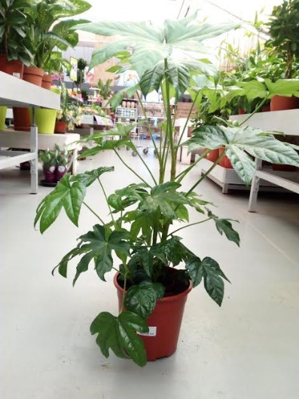

Nederlands: vingerplant
Latijns: Fatsia japonica
Verzorgtips: een koele lichte plaats zonder directe zonnestralen is voldoende voorjaren lang plezier. Af en toe een sproeibeurt wordt zeer op prijs gesteld.

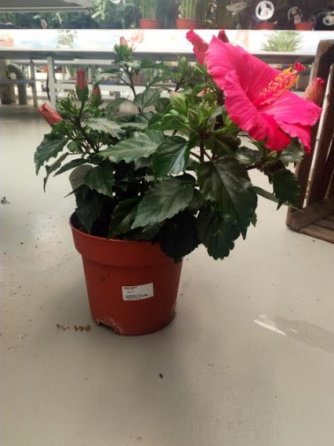
Nederlands: Chinese roos
Latijns: Hibiscus rosa-sinensis
Verzorgtips: niet al te koud water, het liefste water op kamertemperatuur. Kraanwater is geen probleem. houdt graag van een lichte standplaats, het liefste een ochtendzonnetje De Chinese roos kan boven een temperatuur van ongeveer 15 graden overdag ook buiten gezet worden.

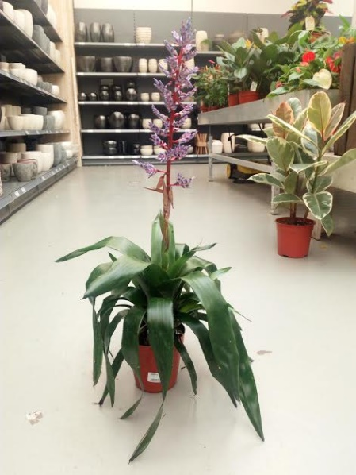
Nederlands: kokerbromelia
Latijns: Aechmea fasciata
Verzorgtips: Geef de plant eens per maand of eens per twee maanden een klein beetje water op de pot. De ideale temperatuur voor de Aechmea Primera is tussen de 15 en 30°. In de winter mag de Aechmea wel in de volle zon geplaatst worden.

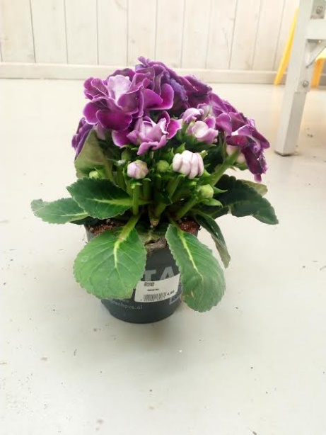
Nederlands: gloxinia
Latijns: Sinningia
Verzorgtips: Warm, maar niet in de felle zon. Het beste is om de pot te dompelen in lauw water, goed laten uitlekken en dan weer terugzetten op haar plaats.

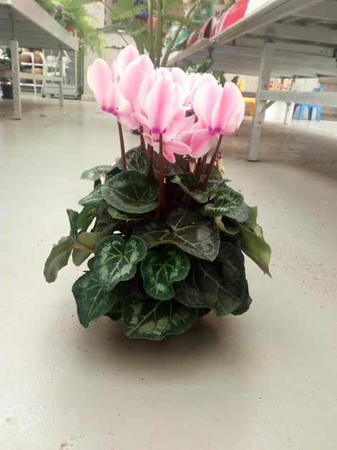
Nederlands: cyclaam
Latijns: Cyclamen
Verzorgtips: Kluit vochtig houden, gieten op een onder schoteltje. Lichte plek zonder direct zonlicht. Niet winterhard. Verkiest een koele, frisse plek.

Top 3:
- Bromelia
- Cyclaam
- vingerplant

Maatopdracht 3 interviewen
Je gaat 2 interviews afnemen met medewerkers die verschillende functies hebben (bijvoorbeeld iemand van de kamerplanten afdeling & …. Laat je interview vooraf goedkeuren door je stagebegeleidster. Denk aan vragen als: de vereiste opleiding, bijscholing, werkzaamheden, leuke en minder leuke kanten maar ook lichamelijke- en persoonlijke vaardigheden.
Interview 1 Marcel:
- Wat is de vereiste opleiding om jouw werk te mogen doen?
Middenstandsdiploma en vakdiploma
- Heb je na je opleiding nog bijscholing gedaan?
Talen
- Wat zijn precies jouw werkzaamheden hier?
Dagelijks bestuur en leiding, eindverantwoordelijk, talenorganisatie, inkoop en onderhoud, inkoop en organisatie vuurwerk en overleg en vergaderingen.
- Wat zij de leuke kanten aan dit werk?
Indeling van eigen tijd, zien van tevreden en blije mensen (zowel klant als personeel) en vakbeurzen.
- Wat zijn de minder leuke kanten aan dit werk?
Soms heel hard werken (80 a 90 uur in de week) en stress bestendig zijn.
- Wat zijn jouw lichamelijke vaardigheden (vrije tijd)?
Sportschool, hardlopen, skiën, snowboarden, golfen en zwemmen (actieve sporten)
- Wat zijn jouw persoonlijke vaardigheden (karakter)?
Positieve instelling en denken in oplossingen.

Interview 2 Angela:
- Wat is de vereiste opleiding om jouw werk te mogen doen?
Mbo 4, daar gestopt met school
- Heb je na je opleiding nog bijscholing gedaan?
Nee
- Wat zijn precies jouw werkzaamheden hier?
Inkopen en verkopen van producten, personeel aansturen, stijlen en het netjes houden van de winkel.
- Wat zij de leuke kanten aan dit werk?
Erg afwisselend werk
- Wat zijn de minder leuke kanten aan dit werk?
Dat je alle feestdagen moet werken
- Wat zijn jouw lichamelijke vaardigheden (vrije tijd)?
Iedere avond sporten
- Wat zijn jouw persoonlijke vaardigheden (karakter)?
Positieve instelling en andere mensen helpen

Maatopdracht 4 presentatie maken:
Het presenteren van producten is ontzettend belangrijk. Jij gaat zelf een presentatie maken. Bedenk goed wat je wilt bereiken en waar je allemaal op moet letten. Wie weet kan je wel iets met “de Plant van de maand!”
- Maak een stappenplan.
- Welke materialen had je nodig?
- Maak foto’s van het begin en het eindresultaat.
- Wat ging goed en wat ging minder, wat waren eventueel de tips om dingen te verbeteren?
Stappenplan:
- De oude presentatie weghalen
- Schoonmaken & opruimen
- Opmaken
- Schoonmaken & opruimen
Materialen:
- Stoffer en blik
- Bezem
- Planten (in dit geval bonsai)
- Voeding voor de planten (in dit geval voor bonsai)
- Houten kisten
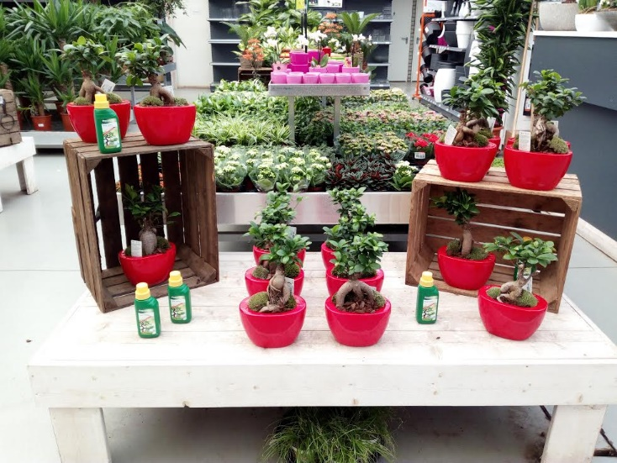
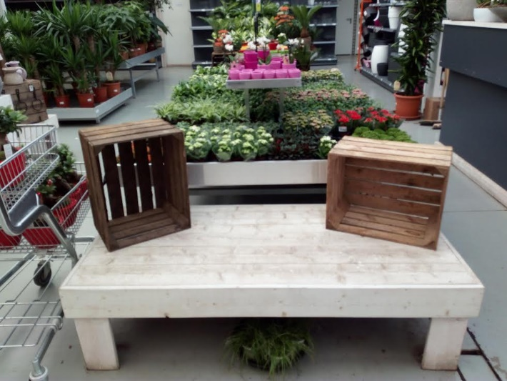
Wat ging goed:
Op zich ging alles wel goed, en makkelijk want deze presentatie was niet heel moeilijk.
Wat ging minder goed: ze hadden een kaartje met een sticker van de prijs erop, dus ik wist niet of ze dus goed stonden.
Na
Voor

Maatopdracht 5 gesprekken observeren
Omgaan met klanten:
- Observeer een aantal gesprekken (minimaal 2) die een medewerkster heeft met een klant. Schrijf op wat er gezegd en gedaan wordt.
- Maak een lijst met punten waar een gesprek met een klant aan moet voldoen.

Gesprek 1:
Een mevrouw had een vraag over een tuinslang:
Klant: Ik ging gister mijn plantjes water geven, maar deze kop van de tuinslang doet het niet meer en eigenlijk zoek ik een nieuwe.
Medewerker: we verkopen geen hele tuinslang, maar wel losse koppen, heeft u thuis nog de slang?
Klant: ja ik heb de slang nog, en hij doet het nog prima, maar ik heb er nu zo een op wieltjes.
Medewerker: ja die verkopen we hier ook, u zou natuurlijk een nieuwe kunnen kopen.
Klant: ja alleen krijg ik altijd last van mijn rug als ik heel de slang weer moet oprollen.
Medewerker: ja dat is natuurlijk vervelend, u kunt ook deze flexibele slang nemen.
Klant: Oja, en die lijkt heel klein zie ik.
Medewerker: ja die kan u uitrekken, en als u klaar bent krimpt hij vanzelf weer in dit formaat, dan pas hij ook weer terug in deze doos.
Klant: ja dat is inderdaad wel handig, maar ik zie dat u ook losse kopen verkoopt.
Medewerker: ja dat klopt, deze heeft dan geen standen, maar deze heeft er wel een paar.
Klant: nou weet je wat, ik ga even thuis overleggen, en dan kom ik morgen terug.
Medewerker: oké is goed, fijne dag dan verder!
Klant: dankjewel, u ook!
Medewerker: dankje!

Gesprek 2
Klant: hallo, mag ik wat vragen?
Medewerker: ja natuurlijk
Klant: Ik zoek een plant die niet veel verzorging nodig heeft.
Medewerker: dan is een vetplant super, want die houden van zon, warmte en droogte.
Klant: Oké dus ik mag hem gewoon in de zon zetten?
Medewerker: jazeker
Klant: oké dankuwel!
Medewerker: geen probleem

Ik denk dat de klant soms doelen moet hebben om naar een tuincentrum te gaan dus ook om vragen te stellen.

Maatopdracht 6 eigenschappen:
Schrijf 5 persoonlijke eigenschappen op, die je binnen het tuincentrum zou moeten hebben om daar geschikt voor te zijn. Schrijf bij elke kwaliteit:
• Waarom die eigenschap belangrijk is
• Of jij die kwaliteit al hebt
• En zo niet, wat je zou kunnen doen om die kwaliteit te krijgen.
1.Vriendelijk zijn
Deze eigenschap is belangrijk, omdat het niet aardig zou zijn tegenover de klanten, en daardoor gaan de klanten nooit meer naar hetzelfde bedrijf terugkomen.
Ik probeer zo vriendelijk mogelijk naar de klanten te doen.
Als je dat niet zou doen, zou ik zelf eens tegen diegene gaan doen zoals hij/zij zelf ook doet tegen de klanten, en misschien komt diegene er dan achter dat dat helemaal niet netjes is.
2.Geduld hebben
Deze eigenschap is belangrijk, omdat je geduld moet hebben voor je klanten, zodat ze alles kunnen vragen en iets aan je advies hebben.
Ik heb zelf daar wel geduld voor, alleen kan ik niet iedereen helpen omdat ik niet heel veel van alles weet, maar ik probeer zoveel mogelijk te zeggen van wat ik weet, en dan kan ik altijd nog iemand erbij halen die daar werkt.
Als je dat niet zou hebben dan zou je de klanten niet goed helpen, en kunnen ze er niet achter komen wat ze willen weten.
3.Netjes zijn
Deze is ook heel belangrijk, omdat je niet al je werk moet gaan afraffelen, want dan wordt alles slordig en dan trek je minder klanten aan.
Ik doe heel erg mijn best om alles goed te doen, en soms is er wel wat wat ik moeilijker vind maar alsnog doe ik dan mijn best.
Als je dit niet zou hebben dan zou alles er heel slordig uitzien, en dan kan je beter eerst tijd nemen voor wat je goed moet doen.
4.Aandachtig zijn
Dit is erg belangrijk omdat je aandacht moet hebben voor je werk en je klanten. Zodat je de klanten goed kunt helpen.
Ik luister zo goed mogelijk naar de mensen, en als ik iets niet weet dan ga ik even iemand erbij halen zodat de klant goed geholpen kan worden.
Als je deze eigenschap niet zou hebben dan zou je er aan moeten werken, of hulp zoeken er dat eerst gaan leren.
5.Bekend zijn met planten
Deze is ook best belangrijk voor dit beroep, omdat eigenlijk wel een van de basis dingen is. Anders kan je beter niet veel met planten doen.
Ik ben niet super bekend met planten, maar ik loop nog stage en als ik later iets met dit beroep wil doen, dan moet ik zeker alles gaan leren over planten. Maar ik doe mijn best met wat ik wel weet.
Als je dit niet zou hebben als je dit echt als werk hebt, dan zou ik eerst een simpel baantje zoeken, en alles gaan leren over planten, en dan het misschien het opnieuw proberen. En dan lukt het vast wel.

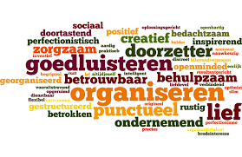
Ik vind het wel een leuke maatopdracht, maar ik vond het wel lastig om te zeggen wat ik over mij zelf vind. Het was ook wel even denken over de eigenschappen, omdat ik zelf niet echt het vak doe.

Maatopdracht 7 voor en nadelen:
Noem 3 leuke en 2 minder leuke kanten van het werken in een tuincentrum.

3 leuke dingen:
o Je kan mensen helpen om hun iets leuker te maken met spullen van het tuincentrum waar jij stageloopt.
o Je kan andere mensen blij maken, waar jij voor werkt.
o Ik vind het zelf altijd gezellig, omdat er heel veel mensen zijn.

2 minder leuke dingen:
o Dat je soms moet veel moet vegen, maar eigenlijk vind ik dat niet super erg want het hoort er gewoon bij.
o Dat ik niet altijd mensen kan helpen.

Ik vind het wel een beetje een lastige maatopdracht, omdat ik heel veel moest denken van wat ik nou minder vond, terwijl ik vegen niet super erg vind. En ik kan niet altijd mensen helpen want ik weet niet super veel over elke plant enz.

